В последнее время не утихают разговоры о так называемых «группах смерти» в социальных сетях, которые приводят к суицидальным действиям и намерениям детей подросткового возраста. Поэтому необходимо обратить внимание на их психологическое состояние для предотвращения трагедии.

Ребенок вступил в
опасное сообщество
в соц. сетях.
Четыре тревожных сигнала:
1. Ребенок резко становится послушным, но «отрешенным»
2. У него меняется режим дня
(стал ужинать в комнате, меняет время посещений секций. Особенно если за компьютер ребенок садится в одно и то же время).
3. Подросток вялый и постоянно не высыпается
(В заданиях социально опасных групп бывают такие, которые нужно выполнять между 4:00 и 5:00) .
4. Активные постоянно повторяющиеся рисунки
(появляются несвойственные ранее изображения, цифры, рисунки бабочек, китов, единорогов. Это символика суицидальных групп).

Подросток готов совершить самоубийство. Признаки:
1. Грустные мысли в постах на соц. страничке
2. Появились на теле увечья (царапины, надрезы)
3. Начинает раздаривать свои вещи
4. Открыто заявляет о своей скорой смерти
(В разговоре подростка часто проскакивают фразы «Что вы сделали бы, если бы я умер?», «Что вы сказали бы на моих похоронах?», «Интересно, красивой я была бы в свадебном платье в гробу?»).
Как распознать опасную группу:
- Логотип: знаки богов и ножи
- Картинки и фото в сером, черном и красном цвете
- Засилье Слов на букву «С»
- Психоделическая музыка
(самые распространенные - Psynergy Project, Twisted Mind, Beatroots и т.д.).
- Изобилие фраз о бессмысленности жизни
(Например: «Вы все-таки человек, и я человек, а человеком быть - это чувствовать боль» - М. Цветаева).
- В хештеге - символичные слова
(Например, «#морекитов», «#тихийдом», «#мертвыедуши», «#ня,пока» и т. п. Это также могут быть хештеги f57, f58, d28 и т. п.).

Как уберечь детей от «групп смерти»:
- Будьте другом своему ребенку
- Аккуратный позитивный диалог (интересоваться его делами, просить рассказать о том, как у него прошел день, как дела в школе, хорошо ли он спал. Важно: проявлять интерес нужно искренне и внимательно слушать ребенка, что бы он ни сказал.)
- Проверяйте историю посещений сайтов (только когда ребенок этого не видит)
- Ограничьте доступ к сайтам с потенциально опасным контентом (также есть детский браузер, призванный ограничить посещение нежелательных сайтов)
- Знайте круг общения своего ребенка
- Поиск альтернативных интересов (спортивные секции, совместные походы, путешествия и т.д.)
- Будьте в курсе молодежных течений, которые интересуют подростков

Чего нельзя делать:
- Требовать от ребенка пароль от соц. сетей или просить показать его сообщения - это вызовет обиду и гнев подростка за то, что родители нарушают его личное пространство, которое в этом возрасте - главная психологическая потребность.
- Употреблять фразы (даже в ссоре): «Из-за тебя у меня болит голова», «Своим поведением ты доведешь меня до больницы», «Как тебе не стыдно, ты мать довел до слез!» и т. п. Они вызывают злость у ребенка на самого себя, ведь на самом деле он любит своих родителей. В результате возникает аутоагрессия, которая подталкивает ребенка на нанесение физического вреда себе.
- Лезть в душу, задавая вопросы, которые в вашей семье раньше не практиковались: «Как дела на личном фронте?». Если раньше подобные темы не поднимались в семье, подросток начнет подозревать, что за ним началась слежка. Поэтому станет еще больше «шифроваться», и вам будет труднее понять причину изменений в его поведении.
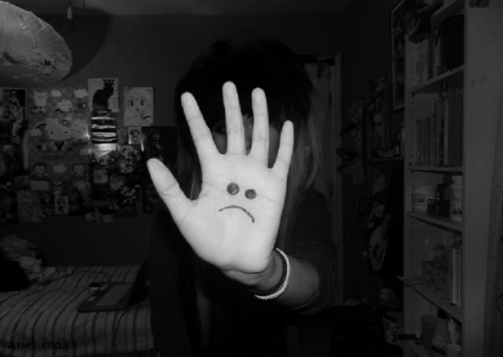
Для получения информационной поддержки, психолого-педагогической консультации по данному вопросу Вы можете обратиться в ГУСО ИКЦСОН «Милосердие»
Забайкальского края.
Наш адрес: г. Чита, ул. Лазо, 28
Тел: 99-50-76, 99-69-05
г. Чита, ул. Смоленская, 121
Тел: 41-49-89
Также на территории нашего края работают:
Телефоны «Доверия»:
28-33-22
Подростковая линия
39-95-93
Бесплатно и анонимно
8-800-2000-122

Государственное учреждение социального обслуживания

«Ингодинский комплексный центр социального обслуживания населения «Милосердие» Забайкальского края

Информационная безопасность несовершеннолетних (опасные группы в социальных сетях для подростков)
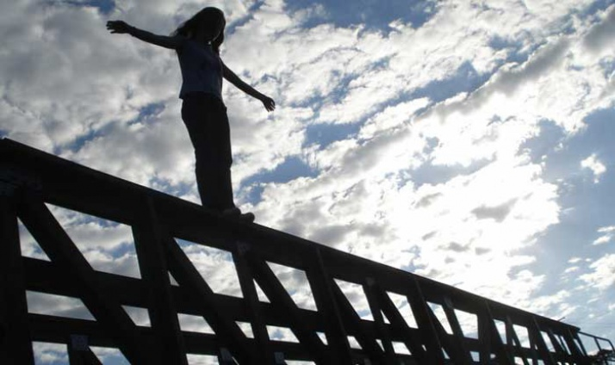
Буклет для законных представителей несовершеннолетних
г. Чита

